Отношение площадей треугольников с равными элементами

Теорема
- Если высоты двух треугольников равны, то их площади относятся, как основания.
- Если основания двух треугольников равны, то их площади относятся, как высоты, проведенные к этим основаниям.
- Если угол одного треугольника равен углу другого треугольника, то их площади относятся, как произведения сторон, заключающих равные углы.
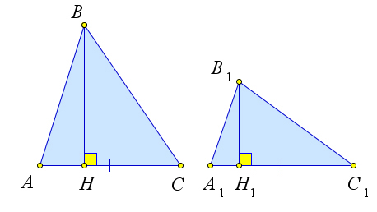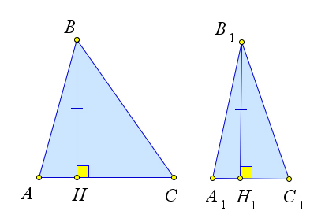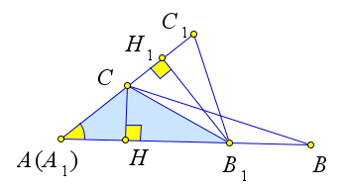

Докажем первый пункт теоремы.
Рассмотрим треугольники и в которых высоты и равны.
Тогда $\dfrac{S_{ABC}}{S_{A_1B_1C_1}}=\dfrac{\frac{1}{2}BH\cdot AC}{\dfrac{1}{2}B_1H_1\cdot A_1C_1}=\dfrac{AC}{A_1C_1}$.

Докажем второй пункт теоремы.
Рассмотрим треугольники и в которых основания и равны.
Тогда $\dfrac{S_{ABC}}{S_{A_1B_1C_1}}=\dfrac{\dfrac{1}{2}BH\cdot AC}{\dfrac{1}{2}B_1H_1\cdot A_1C_1}=\dfrac{BH}{B_1H_1}$.

Докажем третий пункт теоремы.
Рассмотрим треугольники и в которых углы и равны.
Докажем, что их площади относятся как произведения сторон, заключающих эти углы.
Наложим треугольник на треугольник так, чтобы вершина совместилась с вершиной , а стороны и наложились соответственно на лучи и .
Треугольники и имеют общую высоту , поэтому .
Треугольники и имеют общую высоту , поэтому .
Перемножая полученные равенства, находим: $\dfrac{S_{ABC}}{S_{A_1B_1C_1}}=\dfrac{AB\cdot AC}{A_1B_1\cdot A_1C_1}$.

Свойство биссектрисы треугольника
Биссектриса треугольника делит противоположную сторону на отрезки, пропорциональные двум другим его сторонам.
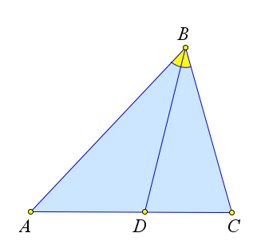

Доказательство
Рассмотрим треугольник , в котором проведена биссектриса .
Докажем, что .
Действительно, так как у треугольников и высота, проведенная из вершины , общая, то .
Кроме того у этих треугольников есть равные углы, следовательно их площади относятся, как произведения сторон: $S_{ABD}:S_{BDC}=\dfrac{AB\cdot BD}{BD\cdot BC}=\dfrac{AB}{BC}$.
Сравнивая полученные равенства для отношения площадей, получаем: .

Теорема об инцентре
- Инцентр делит биссектрису в отношении
- Все биссектрисы треугольника пересекаются в одной точке.

Доказательство

Докажем первый пункт теоремы
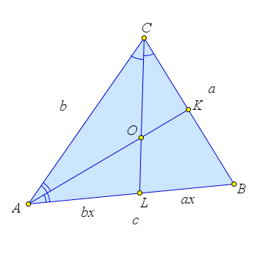
Рассмотрим треугольник , в котором проведены биссектрисы и .
Пусть .
Пусть пересекает в точке .
По теореме .
Тогда
Кроме того в треугольнике , – биссектриса.
Тогда .

Докажем второй пункт теоремы
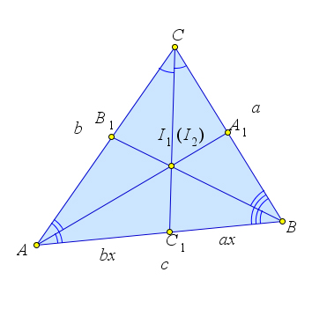
Рассмотрим треугольник , в котором проведены биссектрисы , и .
Пусть .
Пусть , .
Тогда по теореме и .
А это означает, что точки и совпадают (так как они обе лежат на отрезке ).
Таким образом все биссектрисы пересекаются в одной точке.

Доптеоремы
О шести треугольниках и медианах
О боковых треугольниках трапеции
О произведении площадей в четырехугольнике с диагоналями и следствие для трапеции

